Leżajsk, 2021-09-01
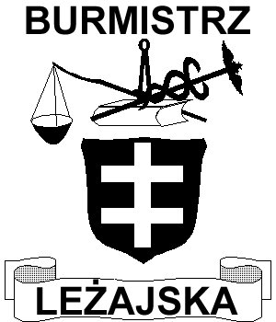
OS.604.3.2021
OGŁOSZENIE
o konsultacjach społecznych

Działając na podstawie art. 17 ust. 4 ustawy z dnia 27 kwietnia 2001r. Prawo ochrony środowiska (Dz.U. z 2020r. poz. 1219 z późn. zmian.) i art. 39 ust. 1 ustawy z dnia 3 października 2008 r. o udostępnianiu informacji o środowisku i jego ochronie, udziale społeczeństwa w ochroni środowiska oraz o ocenach oddziaływania na środowisko (Dz. z 2021 r. poz. 247 późn. zmian.) informuję o rozpoczęciu konsultacji społecznych:
projektu Programu Ochrony Środowiska dla miasta Leżajska na lata 2021 - 2024 z perspektywą do 2028 roku.
Z treścią projektu dokumentu roku można zapoznać się w:
- Urzędzie Miejskim w Leżajsku ul. Rynek 1, 37-300 Leżajsk, pok. Nr 6 w godzinach pracy Urzędu tj. od 7.³⁰ do 15.³⁰
- na stronie internetowej Urzędu Miejskiego www.miastolezajsk.pl oraz w Biuletynie Informacji Publicznej
w terminie od 01.09.2021 roku do 30.09.2021 roku.

(-) z up. Burmistrz Leżajska
Beata Jodkowska

